询价响应报价表

扬大广陵学院空间提升文化墙项目清单
序号 | 项目名称 | 规格mm（长*宽*高） | 数量 | 单位 | 图示（以最终效果图为主） | 材质 | 价格
1 | 平面图 | / | 56 | 平米 | / |  | 1600
2 | 效果图
3 | 施工图
4 | 空间设计 | / | 103 | 平米 | / |  | 1600
序号 | 项目名称 | 规格mm（长*宽*高） | 数量 | 单位 | 图示（以最终效果图为主） | 材质 | 报价
5 | 书香文化 | 7000*2000 | 14 | 平米 | 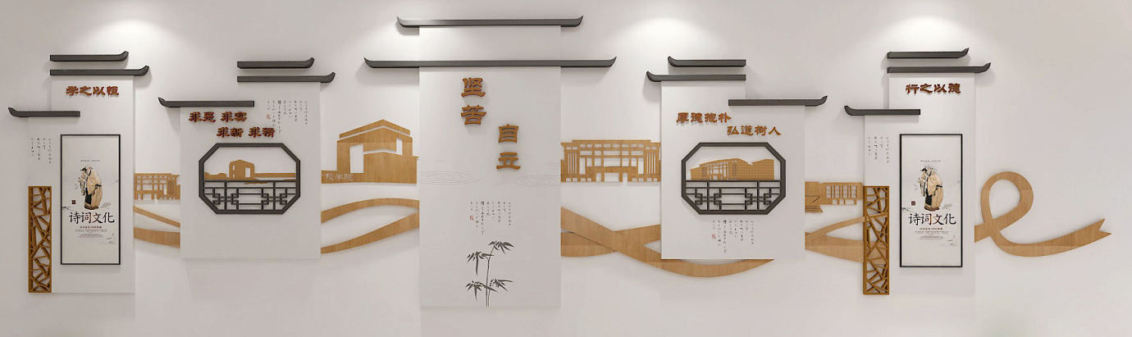 | 多层pvc喷漆/uv/亚克力
6 | 党建文化 | 6500*2000 | 13 | 平米 | 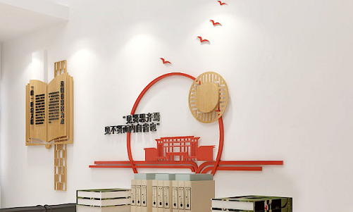 | 多层pvc喷漆/uv/亚克力
7 | 读书角层板 | 2000*3000 | 6 | 平米 | 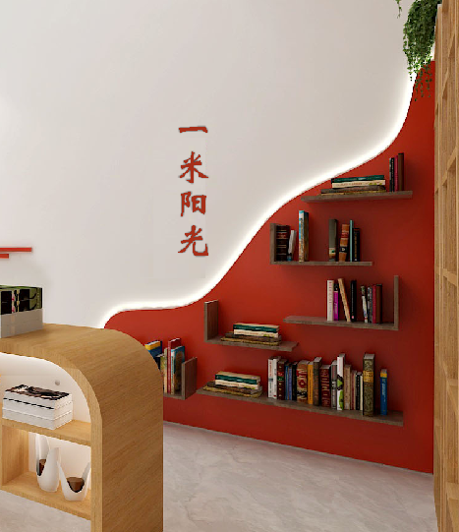 | 1、材质：实木多层烤漆，加厚。  2、加厚实木隔板  3、后场订制，现场成品安装
8 | 读书角隔板 | / | 6 | 个 |  | 1、材质：实木多层烤漆，加厚。  2、加厚实木隔板  3、后场订制，现场成品安装
9 | 书柜 | 3200*2150 | 7 | 平米 |  | 1、材质：E0级实木多层免漆板。  2、后场订制，现场成品安装。
10 | 装饰画 | 400*600 | 3 | 幅 | / | 1、艺术微喷
11 | 电路改造 | / | 1 | 项 |  | 1、含2.5平方毫米电线、线管、护线套.  2、含电线管的保护  3、不含配电箱内部配件及入户线路  4、不含地面开槽
12 | 运输费 | / | 1 | 次
13 | 广告安装 | / | 2 | 人
总价（含设计价格）：人民币（大写）： 元 小写：

价格构成、报价要求：所有报价均用人民币表示,所报价格是交付地的验收价格，其总价即为履行合同的固定价格，包括运输、安装、调试、检验、培训、税金和保险等一切费用，相关设计费用由中标单位交付设计单位。上述报价为一次报出不再更改的价格。

供应商名称： （盖单位公章）
法定代表人或授权代表（签字或盖章）：
日 期： 年 月 日

